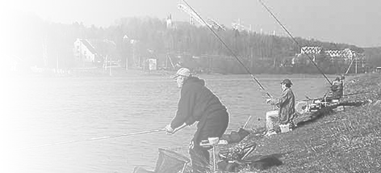


Общественное объединение
«Большой Рыболовный
Интернет Клуб»

ПОЛОЖЕНИЕ
по проведению международных соревнований
по ловле рыбы летней, поплавочной удочкой
Мемориал В.Серова – 2007
Дата проведения – 3-4 ноября 2007 г.
Место проведения – дамба Дубровского вдхр., возле д.Прылепы Смолевичского района

- Организатор – общественное объединение «Белорусский Рыболовный Интернет Клуб» и редакция газеты «Паляуничы и Рыбалоу».
- Цели проведения соревнований:
- почтить память выдающегося белорусского спортсмена-поплавочника В.Серова
- укрепление дружественных связей между спортсменами Республики Беларусь и других стран.
- Соревнования - командные. Число участников в команде - 4 человека.
- Соревнования являются закрытыми. К участию в соревнованиях допускаются команды по персональному приглашению организаторов
- Количество туров – два, продолжительность тура – 3 часа, в разные дни. По результатам двух туров подводятся результаты в личном и командном зачетах.
- В зачет принимается любая рыба кроме той, которая находится в Красной Книге.
- Линия берега будет разбита на 4 зоны. В каждой зоне от команды будет присутствовать один участник.
- Занятые спортсменами места в итоговой таблице результатов определяются:
в личном зачете – по сумме мест в зоне, среди одинаковых сумм мест – по общему весу за два тура.
в командном зачете – по сумме мест в зонах, в случае равенства – по общему командному весу за два тура.
- Ловить разрешается поплавочными снастями, максимально разрешенная длина штекера – 13 м.
- Разрешено использовать растительную и животную насадку. Искусственные насадки запрещены.
- После команды старт запрещено прикармливать рыбу шариками прикормки, превышающими размер шарика для настольного тенниса. Применение прикормочных чашек разрешено.
- Количество живой прикормки ограничено 2-мя килограммами, из которых мотыль не должен превышать 1 килограмм. Прикормка проверяется судьями визуально, при сомнении используются весы
- Общий объем прикормки не должен превышать 17-литровое ведро или 6 килограммов сухой смеси.
- Задние ножки ящика должны находиться на суше (траве, земле, бетоне). Средние и передние ножки могут быть поставлены в воду.
- Общее количество участников ограничено – не более 44 человек.
- Участие в соревнованиях бесплатное.
- Рекомендуется добираться до места соревнований личным автотранспортом.

